Лабораторная работа №5. Проектирование операционных автоматов класса I.

Цель работы: приобретение навыков по описанию функционирования и верификации операционных автоматов средствами языка VHDL.

Теоретические сведения: Электронная система, реализующая сложный алгоритм обработки данных, может быть условно разделена на две функционально связанные подсистемы – управляющий и операционный автомат. Взаимодействие двух этих подсистем приведено на рис. 5.1.
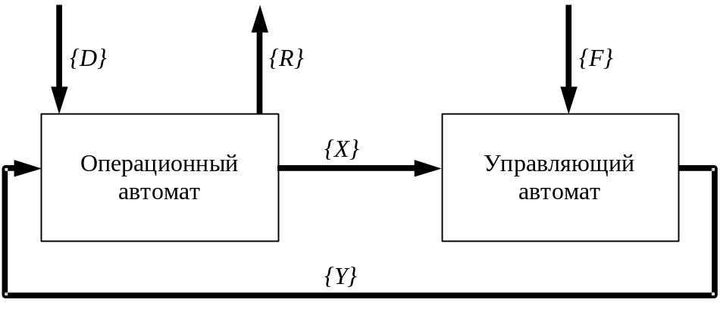
Рис. 5.1. Декомпозиция электронной системы на операционный и управляющий автомат.

Управляющий автомат определяет порядок реализации вычислительных операций и отображает граф-схему функционирования электронной системы. Входной информацией для управляющего автомата является множество осведомительных сигналов {X} и множество внешних флагов ветвления {F}, результатом функционирования – множество признаков выполняемых микроопераций {Y}.
Операционный автомат осуществляют вычислительные действия над операндами. Структурно операционный автомат состоит из элементов памяти (регистров), осуществляющих хранение значений операндов, и комбинационных схем, отвечающих за выполнение микроопераций. Входной информацией для операционного автомата являются линии данных {D} и множество выполняемых в данном такте микроопераций {Y}, выходами являются линии результата {R} и выработанные признаки результата {X}, используемые в управляющем автомате.
Структура операционного автомата класса I представлена на рис. 5.2.
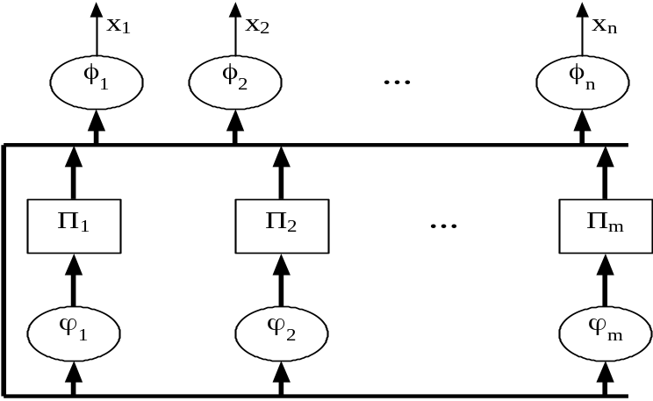
Рис. 5.2. Структура операционного автомата класса I.

Ход работы: Выполнить задание согласно таблице вариантов, осуществить верификацию правильности функционирования операционного автомата путем подачи на его входы всех возможных комбинаций управляющих сигналов. Проверить правильность формирования осведомительных сигналов для управляющего автомата.
Таблица 1.
Список микроопераций ОА
№ | Функции микрооперации | Примечания
 | Count:=D; | Загрузка счетчика
 | A:=D; | Загрузка регистра А
 | B:=D; | Загрузка регистра В
 | Count:=Count-1; | Декремент счетчика
 | A(N-1..0):=0; | Обнуление регистра А
 | B(count):=not A(count) | Побитовое инверсное копирование
 | В:=R1(A) | Арифметический сдвиг вправо на 1 разряд
 | A:=L1(B) | Циклический сдвиг влево на 1 разряд
 | A:=A+B | Многоразрядный сумматор
 | A:=A&B | Многоразрядное логическое умножение
 | B:=BvD | Многоразрядное логическое сложение
 | B:=A+not B+1 | Cуммирование
 | A:=R1(not B) | Арифметический сдвиг вправо на 1 разряд
 | A:=A-1 | Декремент
 | B:=A(n-1..4)B(3..0) | Конкатенация массивов
 | Out A | Вывод содержимого регистра А
 | Out B | Вывод содержимого регистра В

Таблица 2.

Список формируемых осведомительных сигналов
№ | Функции | Описание
 | Count==0 | Сравнение с 0
 | Count==FF | Сравнение с 111..1
 | A==0 | Сравнение с 0
 | B==Const1 | Сравнение с константой
 | A>B | Сравнение двух векторов
 | A==not B | Сравнение двух векторов
 | Carry | Перенос при сложении

Таблица 3.
Варианты заданий
№ | Микрооперации (табл. 1) |  |  |  | Осведомительные сигналы (табл. 2) |  | Тип данных
№ | Y1 | Y2 | Y3 | Y4 | X1 | X2 | Тип данных
 | 4 | 8 | 12 | 15 | 1 | 2 | Беззнаковый
 | 5 | 9 | 13 | 6 | 5 | 3 | Знаковый
 | 6 | 10 | 12 | 4 | 1 | 7 | Беззнаковый
 | 8 | 9 | 10 | 11 | 4 | 5 | Знаковый
 | 15 | 14 | 13 | 12 | 3 | 6 | Беззнаковый
 | 12 | 8 | 6 | 4 | 2 | 7 | Знаковый
 | 13 | 11 | 9 | 7 | 3 | 5 | Знаковый
 | 14 | 11 | 5 | 8 | 4 | 6 | Беззнаковый
 | 10 | 4 | 11 | 6 | 4 | 5 | Знаковый
 | 5 | 15 | 12 | 14 | 5 | 7 | Беззнаковый

Примечания:
- Команды параллельной загрузки (микрооперации 1, 2, 3) и выдачи данных (микрооперации 16,17) вводятся при наличии в списке задания микроопераций, работающих с данными регистрами).
- Разрядность ОА определяется преподавателем.
- Синтез ОА проводится при условии, что одновременное выполение нескольких ОА, воздействующих на один и тот же регистр, невозможно.

Содержание отчета.
- Список реализуемых микроопераций.
- Условное графическое обозначение и назначение выводов.
- Структурно-функциональная схема операционного автомата.
- Реализация операционного автомата средствами языка VHDL.
- Верификация проекта.

Контрольные вопросы.
- Функции и назначение подсистем управляющего и операционного автоматов.
- Классификация операционных автоматов.
- Характеристики операционных автоматов.
- Особенности структурной организации операционных автоматов класса I, M, IM.
- Способы (методы) обобщения микроопераций при проектировании операционных автоматов классов I, M, IM.
- Особенности проектирования операционных автоматов классов I, M, IM средствами языка VHDL.
- Средства верификации проектов операционных автоматов классов I, M, IM в среде Aldec ActivHDL.

Пример выполнения задания:
----------------------------------------------------------------------
--
-- Title : OA
-- Design : OA
--
----------------------------------------------------------------------

--{{ Section below this comment is automatically maintained
-- and may be overwritten
--{entity {OA} architecture {OA}}

library IEEE;
use IEEE.STD_LOGIC_1164.all;
use IEEE.STD_LOGIC_unsigned.all;

entity OA is
port(
clk,rst : in STD_LOGIC;
y : in STD_LOGIC_VECTOR(8 downto 1);
d : in STD_LOGIC_VECTOR(9 downto 0);
r:out STD_LOGIC_VECTOR(9 downto 0) ;
x1,x2:out STD_LOGIC
);
end OA;
architecture OA of OA is
signal A,Ain,B,Bin: STD_LOGIC_VECTOR(9 downto 0) ;

begin
process(clk,rst)is
begin
if rst='0' then
a<=(others=>'0'); -- асинхронный сброс
b<=(others=>'0');
elsif rising_edge(clk)then
A<=Ain;B<=Bin ; -- синхронная запись
end if;
end process;

ain<=(others=>'0') when y(1)='1' -- Обнуление регистра А
else a+b when y(2)='1' -- сложение регистров
else d when y(5)='1' -- загрузка данных
else a; -- сохранение данных в регистре А если
-- не выполняется ни одной микрооперации

bin<=a(0)&b(9 downto 1) when y(3)='1'—- сдвиг вправо
else a xor b when y(4)='1' -- сложение по модулю 2
else d when y(6)='1' -- загрузка данных
else b; -- сохранение

r <=a when y(7)='1' -- формирование шины результата
else b when y(8)='1'
else(others=>'0');

x1<='1' when A="0000000000" else '0'; -- формирование признаков результата
x2<='1' when a=b else '0';

end OA;
